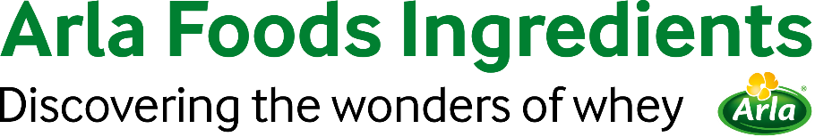

11 de março de 2022

COMUNICADO À IMPRENSA

Arla Foods Ingredients recebe parecer positivo da EFSA
para o Peptigen® IF-3080

A Autoridade Europeia para a Segurança Alimentar (European Food Safety Authority - EFSA) publicou um parecer de que o Peptigen® IF-3080 (proteína hidrolisada) da Arla Foods Ingredients é seguro e adequado para uso em fórmulas infantis e de seguimento na UE (União Europeia).

A notícia segue os regulamentos da UE que determinam que, desde 22 de fevereiro de 2022, a segurança e adequação nutricional de todas as proteínas hidrolisadas usadas na fabricação de fórmulas lácteas infantis e de seguimento na UE devem ser avaliadas. Até o momento, o Peptigen® IF-3080 da Arla Foods Ingredients é um dos únicos ingredientes de proteína hidrolisada do leite a receber um parecer positivo da EFSA. Aqueles que não são aprovados são retirados do mercado.

A Comissão Europeia deve incluir o Peptigen® IF-3080 em seu Regulamento Delegado (UE) 2016/17 dentro dos próximos doze meses. Assim, o Peptigen® IF-3080 da Arla Foods Ingredients estará aprovado para uso nas formulas infantis e de seguimento na UE. Até lá, a Arla Foods Ingredients pode fornecer o Peptigen® IF-3080 a seus clientes da União Europeia para o desenvolvimento de marcas de fórmulas infantis, que podem ser preparadas para o lançamento.

Anders Steen Jørgensen, Head de Pediatric, Arla Foods Ingredients, disse: “Estamos contentes com este parecer, que ampara nossa reputação de ter os mais altos níveis de qualidade, inovação e segurança de alimentos da indústria”.

Para mais informações, entre em contato:
Steve Harman, Ingredient Communications
Tel: +44 (0)7538 118079 | Email: Steve@ingredientcommunications.com

Sobre a Arla Foods Ingredients
A Arla Foods Ingredients é a líder global em soluções de soro de leite com valor agregado. Descobrimos e fornecemos ingredientes derivados do soro do leite, oferecendo apoio à indústria alimentícia no desenvolvimento e processamento eficiente de alimentos mais naturais, funcionais e nutritivos. Nós trabalhamos em mercados globais em nutrição infantil, clínica, esportiva, alimentos saudáveis e outros alimentos e bebidas.

Cinco razões para nos escolher:
- Temos P&D em nosso DNA
- Oferecemos qualidade superior
- Somos seu parceiro de negócios de confiança
- Apoiamos a sustentabilidade
- Garantimos segurança em suprimento

A Arla Foods Ingredients é uma subsidiária 100% de propriedade da Arla Foods. Nossa matriz está localizada na Dinamarca.

LinkedIn
http://www.linkedin.com/company/arla-foods-ingredients

LinkedIn (América Latina)
https://www.linkedin.com/showcase/arla-foods-ingredients-latin-america/

LinkedIn (China)
https://www.linkedin.com/showcase/arla-foods-ingredients-china/

